**Практическая работа № 4**

***Решение систем линейных уравнений методом Гаусса***

*Цель: формирование умений применять численные методы для решения систем уравнений*

***Методические рекомендации***

Для выполнения практической работы студентам необходимо знать теоретические основы и методику нахождения решения систем уравнений методом Гаусса, а также владеть навыками работы в Microsoft Excel

***Пример. Решите систему уравнения методом Гаусса, вычислив неизвестные с двумя десятичными знаками: ***

*Решение.*

**Прямой ход**

Для того, что избежать накопления погрешностей от округления, будем вести вычисления с тремя запасными знаками.

1. Запишем в первую строку коэффициенты при неизвестных и свободный член первого уравнения системы. Найдем и запишем строчную сумму:

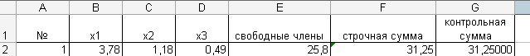

Запишем контрольную сумму (она совпадает со строчной суммой).

Аналогично заполняются вторая и третья строки.

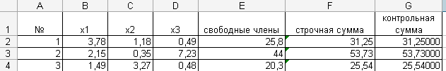

1. Разделим все коэффициенты и контрольную сумму первой строки на коэффициент при *х1* и запишем в четвертую

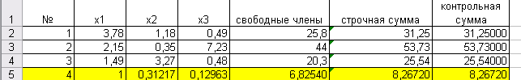

Вычисления проводим с тремя запасными знаками, т.е. с пятью знаками после запятой. Строчные и контрольные суммы должны совпадать.

1. Аналогично заполняем пятую и шестую строки таблицы.

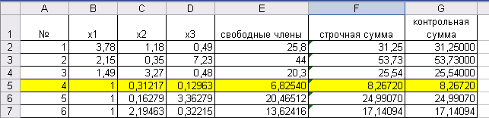

1. Исключим неизвестную х1: из второго и третьего уравнений вычтем первое и заполним строки 7 и 8.

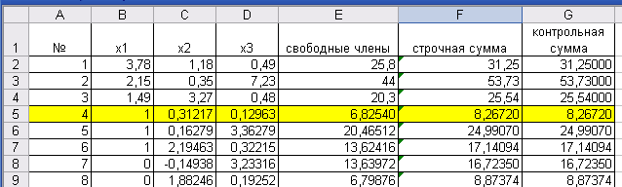

1. Разделим все коэффициенты и контрольную сумму седьмой строки на коэффициент при х2 и запишем в девятую строку

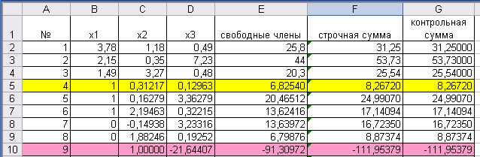

1. Аналогично заполняем десятую строку.

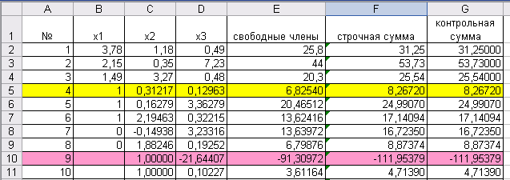

1. Из десятой строки вычтем девятую, результат запишем в одиннадцатую строку

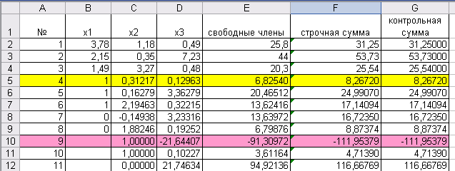

1. Разделим коэффициенты и контрольную сумму одиннадцатой строки на коэффициент при х3 и запишем в двенадцатую строку

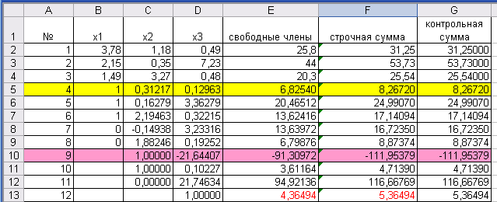

**Обратный ход**

Из двенадцатой строки выписываем неизвестное х3:



Пользуясь двенадцатой строкой, запишем приведенное уравнение:



Подставив сюда , найдем .

Пользуясь четвертой строкой, напишем приведенное уравнение:



Подставив сюда  и , найдем неизвестное .

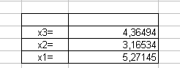

Ответ:  

**Задание практической работы**

**Теоретическая часть**

Ответьте на контрольные вопросы (письменно):

1. Чем отличаются прямые методы от итерационных?
2. К какому виду приводится матрица коэффициентов в прямом ходе метода Гаусса?
3. В каком случае нельзя применить метод Гаусса?
4. В каком порядке определяются неизвестные в обратном ходе метода Гаусса?
5. Какой элемент является главным в столбце матрицы?
6. В чем состоит преимущество метода Гаусса с выбором главного элемента в столбце?
7. Что нужно предусмотреть при использовании метода Гаусса?
8. Каково условие прекращения итераций в итерационных методах?
9. Как проверить являются ли полученные корни истинными или ложными?

**Практическая часть**

1. Решите систему уравнений методом Гаусса с точностью до 0,001, используя электронные таблицы Microsoft Excel.

По результатам решения задачи представить отчет, включающий:

* + краткое теоретическое обоснование метода решения систем уравнений методом Гаусса
  + решение системы уравнений своего варианта

|  |  |
| --- | --- |
| Вариант 1.  1) $\left\{\begin{aligned}3.2x_{1}-11.5x_{2}+3.8x_{3}=2.8; \\ 0.8x_{1}+1.3x_{2}-6.4x_{3}=-6.5; \\ 2.4x_{1}+7.2x_{2}-1.2x_{3}=4.5. \end{aligned}\right.$ 2) | Вариант 2.  1) $\left\{\begin{aligned}2.4x_{1}+3.7x_{2}-8.3x_{3}=2.3; \\ 1.8x_{1}+4.3x_{2}+1.2x_{3}=-1.2; \\ 3.4x_{1}-2.3x_{2}+5.2x_{3}=3.5. \end{aligned}\right.$ 2) |
| Вариант 3.  1) $\left\{\begin{aligned}5.4x_{1}-2.4x_{2}+3.8x_{3}=5.5; \\ 2.5x_{1}+6.8x_{2}-1.1x_{3}=4.3; \\ 2.7x_{1}-0.6x_{2}+1.5x_{3}=-3.5.\end{aligned}\right.$ 2) | Вариант 4.  1) $\left\{\begin{aligned}2.4x_{1}+2.5x_{2}-2.9x_{3}=4.5; \\ 0.8x_{1}+3.5x_{2}-1.4x_{3}=3.2; \\ 1.5x_{1}-2.3x_{2}+8.6x_{3}=-5.5.\end{aligned}\right.$ 2) |
| Вариант 5.  1) $\left\{\begin{aligned}0.9x_{1}+2.7x_{2}-3.8x_{3}=2.4; \\ 2.5x_{1}+5.8x_{2}-0.5x_{3}=3.5; \\ 4.5x_{1}-2.1x_{2}+3.2x_{3}=-1.2.\end{aligned}\right.$ 2) | Вариант 6.  1) $\left\{\begin{aligned}1.5x_{1}+2.3x_{2}-3.7x_{3}=4.5; \\ 2.8x_{1}+3.4x_{2}+5.8x_{3}=-3.2; \\ 1.2x_{1}+7.3x_{2}-2.3x_{3}=5.6. \end{aligned}\right.$ 2) |
| Вариант 7.  1) $\left\{\begin{aligned}6.3x_{1}+5.2x_{2}-0.6x_{3}=1.5; \\ 3.4x_{1}-2.3x_{2}+3.4x_{3}=2.7; \\ 0.8x_{1}+1.4x_{2}+3.5x_{3}=-2.3.\end{aligned}\right.$ 2) | Вариант 8.  1) $\left\{\begin{aligned}3.7x_{1}-2.3x_{2}+4.5x_{3}=2.4; \\ 2.5x_{1}+4.7x_{2}-7.8x_{3}=3.5; \\ 1.6x_{1}+5.3x_{2}+1.3x_{3}=-2.4.\end{aligned}\right.$ 2) |
| Вариант 9.  1) $\left\{\begin{aligned}4.1x_{1}+5.2x_{2}-5.8x_{3}=7.0; \\ 3.8x_{1}-3.1x_{2}+4.0x_{3}=5.3; \\ 7.8x_{1}+5.3x_{2}-6.3x_{3}=5.8.\end{aligned}\right.$ 2) | Вариант 10.  1) $\left\{\begin{aligned}3.7x_{1}+3.1x_{2}+4.0x_{3}=5.0; \\ 4.1x_{1}+4.5x_{2}-4.8x_{3}=4.9; \\ -2.1x_{1}-3.7x_{2}+1.8x_{3}=2.7.\end{aligned}\right.$ 2) |
| Вариант 11.  1) $\left\{\begin{aligned}7.1x_{1}+6.8x_{2}+6.1x_{3}=7.0; \\ 5.0x_{1}+4.8x_{2}+5.3x_{3}=6.1; \\ 8.2x_{1}+7.8x_{2}+7.1x_{3}=5.8.\end{aligned}\right.$ 2) | Вариант 12.  1) $\left\{\begin{aligned}3.3x_{1}+3.7x_{2}+4.2x_{3}=5.8; \\ 2.7x_{1}+2.7x_{2}-2.9x_{3}=6.1; \\ 4.1x_{1}+4.8x_{2}-5.0=7.0. \end{aligned}\right.$ 2) |
| Вариант 13.  1) $\left\{\begin{aligned}2.8x_{1}+3.8x_{2}-3.2x_{3}=4.5; \\ 2.5x_{1}-2.8x_{2}+3.3x_{3}=7.1; \\ 6.5x_{1}-7.1x_{2}+4.8x_{3}=6.3.\end{aligned}\right.$ 2) | Вариант 14.  1) $\left\{\begin{aligned}1.7x_{1}-2.2x_{2}+3.0x_{3}=1.8; \\ 2.1x_{1}+1.9x_{2}-2.3x_{3}=2.8; \\ 4.2x_{1}+3.9x_{2}-3.1x_{3}=5.1;\end{aligned}\right.$ 2) |
| Вариант 15.  1) $\left\{\begin{aligned}5.4x_{1}-6.2x_{2}-0.5x_{3}=0.52; \\ 3.4x_{1}+2.3x_{2}+0.8x_{3}=-0.8; \\ 2.4x_{1}-1.1x_{2}+3.8x_{3}=1.8. \end{aligned}\right.$ 2) | Вариант 16.  1) $\left\{\begin{aligned}3.8x_{1}+6.7x_{2}-1.2x_{3}=5.2; \\ 6.4x_{1}+1.3x_{2}-2.7x_{3}=3.8; \\ 2.4x_{1}-4.5x_{2}+3.5x_{3}=-0.6.\end{aligned}\right.$ 2) |
| Вариант 17.  1) $\left\{\begin{aligned}3.8x_{1}+4.1x_{2}-2.3x_{3}=4.8; \\ -2.1x_{1}+3.9x_{2}-5.8x_{3}=3.3; \\ 1.8x_{1}+1.1x_{2}-2.1x_{3}=5.8.\end{aligned}\right.$ 2) | Вариант 18.  1) $\left\{\begin{aligned}7.8x_{1}+5.3x_{2}+4.8x_{3}=1.8; \\ 3.3x_{1}+1.1x_{2}+1.8x_{3}=2.3; \\ 4.5x_{1}+3.3x_{2}+2.8x_{3}=3.4.\end{aligned}\right.$ 2) |
| Вариант 19.  1) $\left\{\begin{aligned}4.5x_{1}-3.5x_{2}+7.4x_{3}=2.5; \\ 3.1x_{1}-0.6x_{2}-2.3x_{3}=-1.5; \\ 0.8x_{1}+7.4x_{2}-0.5x_{3}=6.4. \end{aligned}\right.$ 2) | Вариант 20.  1) $\left\{\begin{aligned}2.7x_{1}+0.9x_{2}-1.5x_{3}=3.5; \\ 4.5x_{1}-2.8x_{2}+6.7x_{3}=2.6; \\ 5.1x_{1}+3.7x_{2}-1.4x_{3}=-0.14.\end{aligned}\right.$ 2) |
| Вариант 21.  1) $\left\{\begin{aligned}5.6x_{1}+2.7x_{2}-1.7x_{3}=1.9; \\ 3.4x_{1}-3.6x_{2}-6.7x_{3}=-2.4; \\ 0.8x_{1}+1.3x_{2}+3.7x_{3}=1.2. \end{aligned}\right.$ 2) | Вариант 22.  1) $\left\{\begin{aligned}3.6x_{1}+1.8x_{2}-4.7x_{3}=3.8; \\ 2.7x_{1}-3.6x_{2}+1.9x_{3}=0.4; \\ 1.5x_{1}+4.5x_{2}+3.3x_{3}=-1.6.\end{aligned}\right.$ 2) |
| Вариант 23.  1) $\left\{\begin{aligned}5.4x_{1}-2.3x_{2}+3.4x_{3}=-3.5; \\ 4.2x_{1}+1.7x_{2}-2.3x_{3}=2.7; \\ 3.4x_{1}+2.4x_{2}+7.4x_{3}=1.9. \end{aligned}\right.$ 2) | Вариант 24. $1)\left\{\begin{aligned}3.2x_{1}-2.5x_{2}+3.7x_{3}=6.5; \\ 0.5x_{1}+0.34x_{2}+1.7x_{3}=-0.24; \\ 1.6x_{1}+2.3x_{2}-1.5x_{3}=4.3. \end{aligned}\right.$   2) |
| Вариант 25.  1) $\left\{\begin{aligned}7.6x_{1}+5.8x_{2}+4.7x_{3}=10.1; \\ 3.8x_{1}+4.1x_{2}+2.7x_{3}=9.7; \\ 2.9x_{1}+2.1x_{2}+3.8x_{3}=7.8. \end{aligned}\right.$ 2) | Вариант 26.  1) $\left\{\begin{aligned}3.3x_{1}+2.1x_{2}+2.8x_{3}=0.8; \\ 4.1x_{1}+3.7x_{2}+4.8x_{3}=5.7; \\ 2.7x_{1}+1.8x_{2}+1.1x_{3}=3.2.\end{aligned}\right.$ 2) |
| Вариант 27.  1) $\left\{\begin{aligned}9.1x_{1}+5.6x_{2}+7.8x_{3}=9.8; \\ 3.8x_{1}+5.1x_{2}+2.8x_{3}=6.7; \\ 4.1x_{1}+5.7x_{2}+1.2x_{3}=5.8.\end{aligned}\right.$ | Вариант 28.  1) $\left\{\begin{aligned}3.1x_{1}+2.8x_{2}+1.9x_{3}=0.2; \\ 1.9x_{1}+3.1x_{2}+2.1x_{3}=2.1; \\ 7.5x_{1}-3.8x_{2}+4.8x_{3}=5.6.\end{aligned}\right.$ |
| Вариант 29.  1) $\left\{\begin{aligned}1.7x_{1}+2.8x_{2}+1.9x_{3}=0.7; \\ 2.1x_{1}+3.4x_{2}+1.8x_{3}=1.1; \\ 4.2x_{1}-1.7x_{2}+1.3x_{3}=2.8.\end{aligned}\right.$ 2) | Вариант 30.  1) $\left\{\begin{aligned}2.7x_{1}+3.3x_{2}+1.3x_{3}=2.1; \\ 3.5x_{1}-1.7x_{2}+2.8x_{3}=1.7; \\ 4.1x_{1}+5.8x_{2}-1.7x_{3}=0.8.\end{aligned}\right.$ 2) |